Dies ist ein ausgefülltes Muster
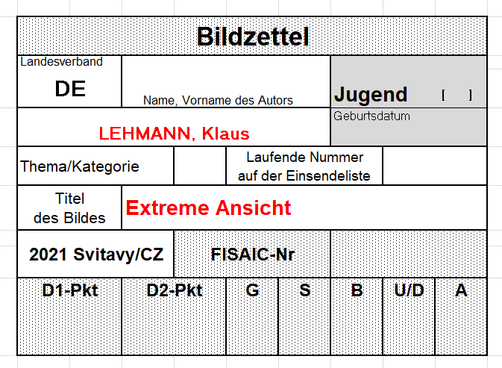

Bitte nur folgende Daten eintragen:

- Name (in Großbuchstaben) - ein Komma – Nachname

- Titel des Bildes

- Sollte das Bild eines Jugendlichen dabei sein, bitte auch das Geburtsdatum des Jugendlichen mit eintragen, z.B. 01.04.2015

Die Angaben müssen nicht mit rotem Stift geschrieben werden.
Aber bitte deutlich und mit Druckbuchstaben schreiben.

Alle anderen Daten wie Thema und lfd. Nummer trage ich ein.

Sollte jemand Probleme mit dem Druck des Bildzettels haben, dann schreibt die notwendigen Daten auf ein Blatt und schickt es mit.
Dies sollten aber nicht alle machen.

Für die Bildzettel gibt es selbstklebende Etiketten,
z.B. von Avery Zweckform, Nr 3426.
Auf einem DIN A4 Blatt sind 8 Etiketten.

Klebt den ausgefüllten Bildzettel auf die Rückseite des Bildes links unten, so dass der derjenige, der das Bild den Juroren zeigt, den Aufkleber auch links unten sehen kann.

Schickt bitte die mit Passepartout und Bildzettel versehenen Bilder umgehend, spätesten bis 17.04.2021 (Eingang in München) an:

Franz Schörner
Packenreiterstr. 34
81247 München

Die digitalen Dateien zu allen Kategorien sind bereits in München.

Vielen Dank

Franz Schörner

